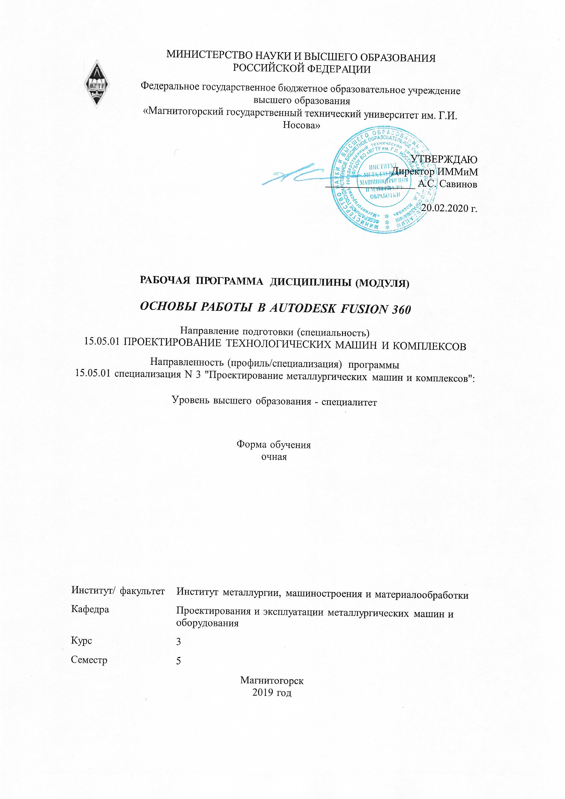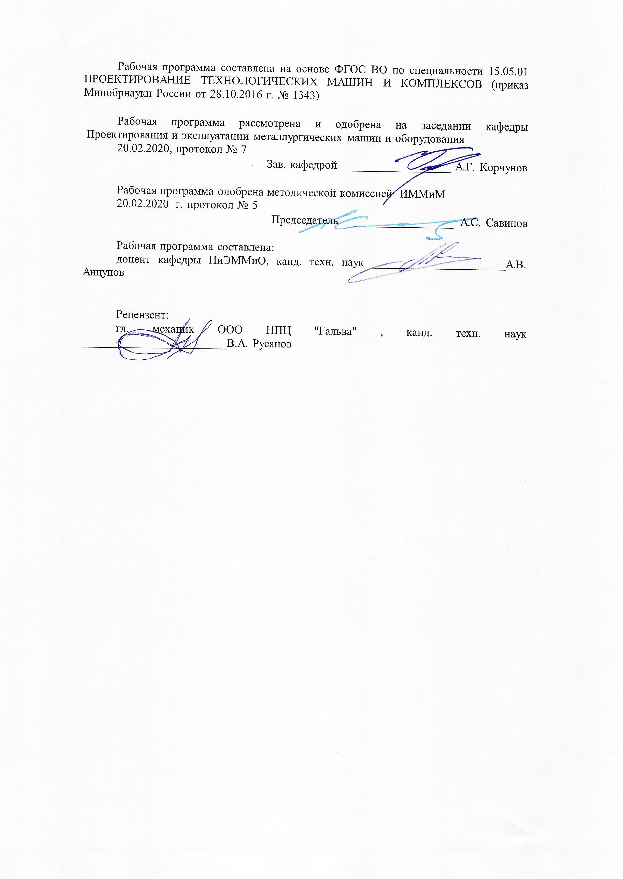

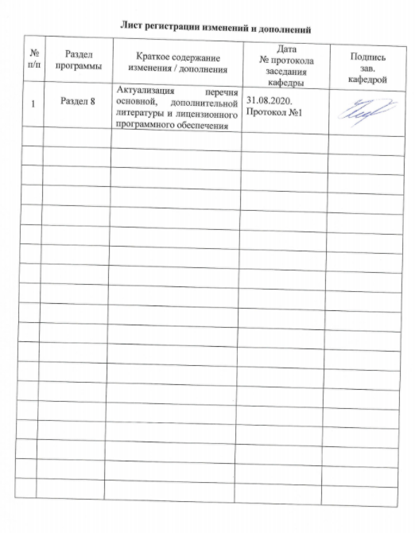

|  |  |
| --- | --- |
| **1** **Цели** **освоения** **дисциплины** **(модуля)** | |
| Целью преподавания дисциплины является:  -овладение достаточным уровнем общепрофессиональных и профессиональных компетенций в соответствии с требованиями ФГОС ВО по направлению 15.03.02 Техно-логические машины и оборудование;  - овладение современными методами моделирования на базе программного пакета Autodesk Fusion 360. | |
|  |  |
| **2** **Место** **дисциплины** **(модуля)** **в** **структуре** **образовательной** **программы** | |
| Дисциплина Основы работы в Autodesk Fusion 360 входит в вариативную часть учебного плана образовательной программы.  Для изучения дисциплины необходимы знания (умения, владения), сформированные в результате изучения дисциплин/ практик: | |
|  | |
|  |  |
| **3** **Компетенции** **обучающегося,** **формируемые** **в** **результате** **освоения**  **дисциплины** **(модуля)** **и** **планируемые** **результаты** **обучения** | |
| В результате освоения дисциплины (модуля) «Основы работы в Autodesk Fusion 360» обучающийся должен обладать следующими компетенциями: | |
|  |  |
| Структурный  элемент  компетенции | Планируемые результаты обучения |
| ПК-12 способностью обеспечивать моделирование машин, электроприводов, гидроприводов, средств гидропневмоавтоматики, систем, различных комплексов, процессов, оборудования и технических объектов и технологических процессов с использованием стандартных пакетов и средств автоматизированного проектирования, проводить эксперименты по заданным методикам с обработкой и анализом результатов | |
| Знать | Возможности Fusion 360 для обеспечения инжиниринга металлургического оборудования |
| Уметь | Использовать Fusion 360 для задач металлургического производства |
| Владеть | Навыками моделирования, конструирования, проведения расчетор, визуализации оборудования, составления программ для станков с ЧПУ во Fusion 360 |

|  |  |  |  |  |  |  |  |  |  |
| --- | --- | --- | --- | --- | --- | --- | --- | --- | --- |
|  | **4.** **Структура,** **объём** **и** **содержание** **дисциплины** **(модуля)** | | | | | | | | |
| Общая трудоемкость дисциплины составляет 1 зачетных единиц 36 акад. часов, в том числе:  – контактная работа – 19 акад. часов:  – аудиторная – 18 акад. часов;  – внеаудиторная – 1 акад. часов  – самостоятельная работа – 17 акад. часов;  Форма аттестации - зачет | | | | | | | | | |
|  |  |  |  |  |  |  |  |  |  |
| Раздел/ тема  дисциплины | | Семестр | Аудиторная  контактная работа  (в акад. часах) | | | Самостоятельная работа студента | Вид самостоятельной  работы | Форма текущего контроля успеваемости и  промежуточной аттестации | Код компетенции |
| Лек. | лаб.  зан. | практ. зан. |
| 1. | | |  | | | | | | |
| 1.1 Основы работы в Autodesk 3dsMax | | 5 | 18 |  |  | 17 | изучение материа-ла, подготовка к практическому за-нятию | Защиты практиче-ской работы, собе-седование |  |
| Итого по разделу | | | 18 |  |  | 17 |  |  |  |
| Итого за семестр | | | 18 |  |  | 17 |  | зачёт |  |
| Итого по дисциплине | | | 18 |  |  | 17 |  | зачет |  |

|  |
| --- |
| **5** **Образовательные** **технологии** |
|  |
| Для реализации предусмотренных видов учебной работы в качестве образователь-ных технологий в преподавании дисциплины используются традиционнаяи модульно-компетентностная технологии.  Передача необходимых теоретических знаний и формирование основных представ-лений по курсу происходит с использованием мультимедийного оборудования.  Лекции проходят в традиционной форме, в форме лекций-консультаций и проблем-ных лекций. Теоретический материал на проблемных лекциях является результатом ус-воения полученной информации посредством постановки проблемного вопроса и поиска путей его решения. На лекциях-консультациях изложение нового материала сопровожда-ется постановкой вопросов и дискуссией в поисках ответов на эти вопросы. При проведе-нии лекций особое внимание уделяется взаимосвязи рассматриваемых тем и вопросов с действующими гостами. Полное овладение требованиями данных гостов необходимо бу-дет студентам при их дальнейшей самостоятельной практической деятельности на самых разнообразных предприятиях машиностроительной и металлургической отрасли. При рассмотрении тем данной дисциплины необходимо проводить достаточное количество примеров из практической деятельности ведущих предприятий города, региона и России, а также использовать опыт известных мировых лидеров в области машиностроения и ме-таллургии. Для этого необходимо рассмотрение материалов обновленной печати, инфор-мационных писем предприятий, а также информации Медиа изданий.  При проведении практических и лабораторных занятий используются работа в ко-манде и методы IT, в достаточном объеме используются имеющиеся модели, образцы и элементы различного оборудования, плакаты, фотографии и раздаточные материалы.  Самостоятельная работа стимулирует студентов в процессе подготовки домашних заданий, при решении задач на практических занятиях, при подготовке к контрольным работам и итоговой аттестации.  Для изучения дисциплины предусмотрены практические занятия в интерактивной форме.  Практические занятия проводятся для закрепления и углубления знаний, получен-ных студентами на лекциях и должны способствовать выработке у них навыков постановки, формализации, построения блок-схем принятия решений, построение твердотельных моделей и реализации решений с помощью пакета Autodesk Fusion 360.  В освоении дисциплины инвалидами и лицами с ограниченными возможностями здоровья большое значение имеет индивидуальная консультационная работа. |
|  |
| **6** **Учебно-методическое** **обеспечение** **самостоятельной** **работы** **обучающихся** |
| Представлено в приложении 1. |
|  |
| **7** **Оценочные** **средства** **для** **проведения** **промежуточной** **аттестации** |
| Представлены в приложении 2. |
|  |

**8 Учебно-методическое и информационное обеспечение дисциплины**

**Основная литература:**

1. Горбатюк С.М., Каменев А.В., Глухов Л.М. Конструирование машин и оборудования металлургических производств. В 2 х томах [Электронный ресурс]: учебник. – Издательство «Лань» Электронно-библиотечная система, 2008. Режим доступа: <http://e.lanbook.com/books/element.php?pl1_id=2077&login-failed=1>Загл. с экрана.

**Дополнительная литература:**

1. Курмаз Л.В., Курмаз О.Л. Конструирование узлов и деталей машин: Справочное учебно-методическое пособие. - М.: Высшая школа, 2007.-455с.
2. Жиркин, Ю. В. Монтаж металлургических машин : практикум / Ю. В. Жиркин, А. В. Анцупов ; МГТУ. - Магнитогорск : МГТУ, 2017. - 59 с. : ил., табл., схемы, эскизы, фот. - URL: <https://magtu.informsystema.ru/uploader/fileUpload?name=3633.pdf&show=dcatalogues/1/1524754/3633.pdf&view=true> (дата обращения: 23.10.2020). - Макрообъект. - Текст : электронный. - Имеется печатный аналог
3. Основы диагностики и надежности технических объектов : учебное пособие / В. П. Анцупов, А. Г. Корчунов, А. В. Анцупов (мл.), А. В. Анцупов ; МГТУ, [каф. МОМЗ]. - Магнитогорск, 2012. - 114 с. : ил., схемы, табл. - URL: [https://magtu.informsystema.ru/uploader/fileUpload?name=521.pdf&show=dcatalogues/1/1092485/521.pdf&view=true](https://magtu.informsystema.ru/uploader/fileUpload?name=521.pdf&show=dcatalogues/1/1092485/521.pdf&view=true%20) (дата обращения: 23.10.2020). - Макрообъект. - Текст : электронный. - Имеется печатный аналог.

**Методические указания:**

1. Анцупов, В. П. Изучение, расчет и исследование приводов прокатных станов : учебное пособие / В. П. Анцупов, А. В. Анцупов (мл.), А. В. Анцупов ; МГТУ. - Магнитогорск, 2009. - 86 с. : ил., схемы, табл. - URL: <https://magtu.informsystema.ru/uploader/fileUpload?name=268.pdf&show=dcatalogues/1/1060892/268.pdf&view=true> (дата обращения: 23.10.2020). - Макрообъект. - Текст : электронный. - Имеется печатный аналог.
2. Канал Youtube <https://www.youtube.com/channel/UC9eC_Z9dzBXyh-tLe0y-llQ?view_as=subscriber>

|  |  |  |  |  |  |  |  |  |
| --- | --- | --- | --- | --- | --- | --- | --- | --- |
| **Программное** **обеспечение** | | | | | | | | |
|  | | Наименование ПО | | № договора | | Срок действия лицензии |  | |
|  | | MS Windows 7 Professional(для классов) | | Д-1227-18 от 08.10.2018 | | 11.10.2021 |  | |
|  | | MS Windows 7 Professional (для классов) | | Д-757-17 от 27.06.2017 | | 27.07.2018 |  | |
|  | | MS Office 2007 Professional | | № 135 от 17.09.2007 | | бессрочно |  | |
|  | 7Zip | свободно распространяемое ПО | | бессрочно | |  |
|  | FARManager | свободно распространяемое ПО | | бессрочно | |  |
|  | АСКОН Компас 3D в.16 | Д-261-17 от 16.03.2017 | | бессрочно | |  |
|  | Autodesk Inventor Professional 2019 Product Design | учебная версия | | бессрочно | |  |
|  |  |  | |  | |  |
| **Профессиональные** **базы** **данных** **и** **информационные** **справочные** **системы** | | | | | | |
|  | Название курса | | | Ссылка | |  |
|  | Электронная база периодических изданий East View Information Services, ООО «ИВИС» | | | https://dlib.eastview.com/ | |  |
|  |  |
|  | Поисковая система Академия Google (Google Scholar) | | | URL: https://scholar.google.ru/ | |  |
|  | Информационная система - Единое окно доступа к информационным ресурсам | | | URL: http://window.edu.ru/ | |  |
|  | Национальная информационно-аналитическая система – Российский индекс научного цитирования (РИНЦ) | | | URL: https://elibrary.ru/project_risc.asp | |  |

**9 Материально-техническое обеспечение дисциплины**

Материально-техническое обеспечение дисциплины включает:

| Тип и название аудитории | Оснащение аудитории |
| --- | --- |
| Лекционная аудитория | Мультимедийные средства хранения, передачи и представления информации |
| Компьютерный класс | Персональные комрьютеры с предустановленных ПО (п.8) |

Приложение 1. **Учебно-методическое** **обеспечение** **самостоятельной** **работы** **обучающихся**

Самостоятельное изучение учебной литературы по темам разделов читаемой дисциплины заключается в освоении соответствующих разделов основной литературы.

Подготовка к практическим занятиям заключается в изучении теоретических разделов источника 1 методических указаний, оформлении отчетов по выполненным работам и к подготовке их к защите.

***Примерное задание на практическом занятии***

Подобрать режимы фрезерной обработки детали

Вопросы для подготовки к промежуточной аттестации:

1. Основы моделирования
2. Основы визуализации
3. Основы анимирования
4. Разработка Cam-программы
5. Черчение в Fusion 360

Приложение 2 **Оценочные** **средства** **для** **проведения** **промежуточной** **аттестации**

**а) Планируемые результаты обучения и оценочные средства для проведения промежуточной аттестации:**

| Структурный элемент  компетенции | Планируемые результаты обучения | Оценочные средства |
| --- | --- | --- |
| **ОПК-2 владением достаточными для профессиональной деятельности навыками работы с персональным компьютером** | | |
| Знать | *Основные методы работы в* Autodesk Fusion 360 | Основы моделирования  Основы визуализации  Основы анимирования  Разработка Cam-программы  Черчение в Fusion 360 |
| Уметь | Работать в Autodesk Fusion 360 |
| Владеть | Навыками моделирования, расчета, визуализации и анимации в впрограмме Autodesk Fusion 360 |
| **ПК-2 умением моделировать технические объекты и технологические процессы с использованием стандартных пакетов и средств автоматизированного проектирования, готовностью проводить эксперименты по заданным методикам с обработкой и анализом результатов** | | |
| Знать | *Основные методы работы в* Autodesk Fusion 360 | Основы моделирования  Основы визуализации  Основы анимирования  Разработка Cam-программы  Черчение в Fusion 360 |
| Уметь | Работать в Autodesk Fusion 360 |
| Владеть | Навыками моделирования, расчета, визуализации и анимации в впрограмме Autodesk Fusion 360 |

**б) Порядок проведения промежуточной аттестации, показатели и критерии оценивания:**

Промежуточная аттестация по дисциплине «Моделирование в машиностроении» включает теоретические вопросы, позволяющие оценить уровень усвоения обучающимися знаний, и практические задания, выявляющие степень сформированности умений и владений, проводится в форме зачета.

Зачет по данной дисциплине проводится в устной форме, включает 1 теоретический вопрос и защиту индивидуальной работы.

При проведении процедуры оценивания результатов обучения инвалидов и лиц с ог

***Показатели и критерии оценивания зачета:***

– **«Зачтено»** ставится, если обучающийся показывает удовлетворительный уровень знаний основных понятий и определений, умений применять современные образовательные технологии, использовать новые знания и умения, корректно выражать и аргументированно обосновывать положения предметной области знания и владения профессиональным языком предметной области знания.

– **«Незачтено»** ставится, если обучающийся показывает слабый уровень знаний основных понятий и определений, умений применять современные образовательные технологии, использовать новые знания и умения, корректно выражать и аргументированно обосновывать положения предметной области знания и владения профессиональным языком предметной области знания.